Ficha N 4 Lenguajes verbal.
Comprensión de lectura.

NOMBRE:

FECHA:

- Escucha atentamente el relato y responde las preguntas.

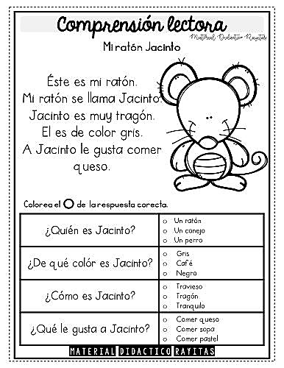

- Dibuja al ratoncito Jacinto.

